**Laporan Tugas Besar**

**Sistem Informasi Perencanaan dan Pengendalian Produksi**

****

**KELOMPOK PHOBOS**

|  |  |
| --- | --- |
| **M. Rizki Fauzi** | **1103120008** |
| **Ahmad Ulil Azmi** | **1103120013** |
| **I Putu Borneo Kalimantara** | **1103120187** |
| **M. Zaiyadi** | **1103100046** |
|  |  |

**Fakultas Informatika**

**Unversitas Telkom**

**Bandung**

**2014**

# Abstrak

Dalam kehidupan sehari-hari perencanaan serta pengendalian produksi yang di lakukan harus terstruktur. Bukan cuma hal yang penting saja, tetapi juga hal – hal yang kecil harus dibiasakan terstruktur, apabila tidak sesuai maka proses yang dibuat akan semakin susah untuk diperinci. Contoh yang dapat kita ambil dari hal ini adalah jumlah pemasukan dalam bengkel. Dalam jumlah pemasukan tersebut akan di tampilkan atau di tuliskan berapa jumlah barang yang tersedia, sehingga para karyawan harus menyesuaikannya. Lalu apabila jumlah yang ada kurang, secara ototmatis sistem akan memberutahu kita untuk memperbaharui barang yang kurang itu. Dari banyaknya data barang, dan tidak hanya barang pelanggan pun bisa ikut akan diupdate. Oleh sebab itu dengan mengandalkan teknologi komputer berbasis sitem informasi, kita akan lebih mudah dalam menjalankannya.

**Kata kunci**: Jumlah barang, perinci, update, pelanggan

# Abstract

In daily activity planning and production control will be undertaken should be structured. Not only important, but also things - small things that should be familiarized structured, if it does not match then the process will be made more difficult for itemized. Example we can take from this is the amount of income in the workshop. In the amount of these fees will be displayed or write down how many items are available, so that the employees have to adjust. Then if there are less number, system tasks automatically be memberutahu us to renew the goods less. Of the number of data items, and not only goods customers can participate will be updated. Therefore, by relying on computer-based information system technology, we will be easier to run.  
  
Keywords: Total goods, detailed, updates, customer

# DAFTAR ISI

[Abstrak 2](#_Toc406402687)

[Abstract i](#_Toc406402688)

[DAFTAR ISI ii](#_Toc406402689)

[Daftar Gambar iii](#_Toc406402690)

[Daftar Tabel iv](#_Toc406402691)

[BAB 1 Pendahuluan 1](#_Toc406402692)

[1.1 Latar belakang 1](#_Toc406402693)

[1.2 Perumusan masalah 1](#_Toc406402694)

[1.3 Batasan Masalah 2](#_Toc406402695)

[1.4 Tujuan 2](#_Toc406402696)

[1.5 Metodologi penyelesaian masalah 2](#_Toc406402697)

[BAB 2 Landasan Teori 3](#_Toc406402698)

[**2.1 Perencanaa dan Pengendalian Produksi** 3](#_Toc406402699)

[**2.2 MRP (Material Requirement Planning)** 3](#_Toc406402700)

[**2.2.1 Karakteristik MRP** 3](#_Toc406402701)

[**2.2.2 Fungsi dan Tujuan MRP** 3](#_Toc406402702)

[**2.2.3 Input MRP** 3](#_Toc406402703)

[**2.2.4 Proses MRP** 4](#_Toc406402704)

[**2.2.5 Output MRP** 4](#_Toc406402705)

[**2.2.6 Manfaat MRP** 4](#_Toc406402706)

[**2.3 MRP II** 4](#_Toc406402707)

[**2.3.1 Tujuan MRP II** 4](#_Toc406402708)

[Bab 3 Pembahasan 5](#_Toc406402709)

[**3.1 Analisi Sistem** 5](#_Toc406402710)

[Bab 4 Pengujian Program 8](#_Toc406402712)

[Daftar Pustaka 11](#_Toc406402713)

[Lampiran 12](#_Toc406402714)

# Daftar Gambar

[Gambar 1 3](#_Toc406399898)

[Gambar 2 4](#_Toc406399899)

[Gambar 3 5](#_Toc406399900)

[Gambar 4 Pengujian Program 6](#_Toc406399901)

[Gambar 5 Pengujian Program 6](#_Toc406399902)

[Gambar 6 Pengujian Program 7](#_Toc406399903)

[Gambar 7 Pengujian Program 7](#_Toc406399904)

[Gambar 8 Pengujian Program 8](#_Toc406399905)

# Daftar Tabel

**No table of figures entries found.**

|  |  |
| --- | --- |
|  |  |
|  |  |

# BAB 1 Pendahuluan

* 1. Latar belakang

Perkembangan teknologi pada era modern ini, sudah sangat berkembang dan pesat. Khususnya adalah teknologi komputer dan perangkat lunak. Dan seiring berjalannya waktu, berkembangnya teknologi ini, dampaknya terjadi ke berbagai aspek. Semua aspek yang ada di dunia ini sudah di pastikan ada campur tangan teknologi komputer dan perangkat lunak di dalamnya.

Contoh yang bisa diambil adalah bidang informasi. Dengan adanya teknologi komputer dan perangkat lunak yang ada, hal ini menjadikan informasi memiliki peranan yang sangat penting dalam usaha menciptakan kemajuan disemua bidang kehidupan manusia. Dengan adanya teknologi komputer yang berkolaborasi dengan informasi ini telah banyak dirasakan kemudahan dalam mendapatkan informasi yang cepat, tepat dan akurat.

Kemudain dengan adanya teknologi komputer dan perangkat lunak sangat membantu dalam pemecahan masalah terutama dalam hal pengolahan data. Begitu juga dengan Penggunaan komputer dapat dijadikan alat untuk mencapai tujuan dan mencari kemudahan dalam melakukan suatu proses pekerjaan, terutama yang melibatkan banyak data. Hampir disemua instansi-instansi baik yang bersifat negeri maupun swasta menggunakan sistem komputer, bahkan usaha-usaha kecil, menengah pun sudah memanfaatkan keberadaan sistem komputer.

Dari penerapan yang sudah ada, sistem perbengkelan pun sejatinya bisa menggunakan sistem ini, dimana nantinya kita bisa mengetahui pemasukan dan pengeluaran yang terjadi. Sehingga dengan adanya sistem informasi pekerja tidak akan bingung, dan mengetahui secara pasti dan tepat apa yang akan dikerjakan. Tidak hanya pekerja, para konsumen pun bisa mengetahuinya.

* 1. Perumusan masalah

Berdasarkan latar belakang di atas, perumusan masalah yang dapat diambil adalah:

1. Bagaimana cara merancang dan mendesain Sistem Informasi perancangan suatu bengkel?
2. Bagaimana cara merancang Sistem Informasi yang menampilkan laporan pengeluaran dan pemasukan bengkel?
3. Bagaimana cara kerja Sistem Informasi bengkel?
   1. Batasan Masalah

Batasan masalah pada Sistem Informasi ini adalah :

1. Perancangan sistem yang dibahas adalah tentang pemasukan data bengkel
2. Hanya menampilkan tentang laporan pemasukan dan pengeluaran, serta Sistem Informasi berorientasi objek dan berbasis Java.
3. Hanya dapat di implementasikan pada sebuah bengkel tertentu saja
   1. Tujuan

Tujuan yang dapat diambil berdasarkan rumusan masalah diatas adalah :

1. Mengetahui cara merancang dan mendesain Sistem Informasi bengkel
2. Mengetahui cara merancang Sistem Informasi yang menampilkan laporan pengeluaran dan pemasukan bengkel
3. Mengetahui cara kerja Sistem Informasi bengkel
   1. Metodologi penyelesaian masalah
4. Tahap studi literatur

Merupakan kegiatan pembelajaran melalui sumber pustaka , baik berupa buku dan artikel yang terdapat di internet

1. Tahap pencarian dan pengumpulan data

Pencarian dan pengumpulan data diambil dengan sample yang kami rancang sendiri

1. Tahap perancangan sistem

Pada tahap ini mulai merancang ERD dan Data Pattern

1. Tahap implementasi

Melakukan implementasi hasil rancangan yang telah dibuat

1. Tahap pengujian dan analisis

Melakukan pengujian secara keseluruhan tentang fungsionalitas absensi, penlaty dan overwork

1. Tahap pembuatan laporan

Membuat laporan tugas besar secara meyeluruh untuk melakukan dokumentasi dan pelaporan dari semua kegiatan yang telah dilakukan.

**BAB 2 Landasan Teori**

**2.1 Perencanaa dan Pengendalian Produksi**

Perencanaan produksi, aktivitas untuk menetapkan produk yang diproduksi, jumlah yang dibutuhkan, kapan produk tersebut harus selesai dan sumber-sumber yang dibutuhkan. Pengendalian Produksi aktivitas yang menetapkan kemampuan sumber-sumber yang digunakan dalam memenuhi rencana, kemampuan produksi berjalan sesuai rencana, melakukan perbaikan rencana.

**2.2 MRP (Material Requirement Planning)**

MRP merupakan sistem yang berbasis komputer dan terintegrasi yang meliputi penentuan kebutuhan kotor , jadwal penerimaan,inventory,kebutuhan,perkiraan jumlah order yang diterima awal periode, rencana pemesanan pada masing-masing periode.

**2.2.1 Karakteristik MRP**

Beberapa karakterustik MRP yang ada:

1. Menentukan secara tepat kapan pekerjaan harus selesai untuk memenuhi permintaan produk yang direncanakan dalam MPS
2. Pembentukan kebutuhan minimal setiap item
3. Memberikan indikasi kapan pemesanan atau pembatalan pemesanan harus dilakukan
4. Menentukan penjadwalan ulang

**2.2.2 Fungsi dan Tujuan MRP**

MRP memiliki beberapa fungsi dan tujuan:

1. Pengendalian persediaan

Menjaga tingkat persediaan pada tingkat minimum tetapi dapat memenuhi permintaan saat dibutuhkan

1. Penjadwalan produksi

Menentukan dengan tepat jadwal pembuatan item-item

**2.2.3 Input MRP**

Input yang dimiliki MRP:

1. MPS (master production schedule)
2. Bill of Material
3. Inventory record file

terdiri dari:

* + Item data master
  + Inventory status
  + Subsidiary Data

**2.2.4 Proses MRP**

MRP memiliki beberapa proses seperti:

1. Netting(penentuan kebutuhan bersih)
2. Lotting (penentuan ukuran lot)
3. Offsetting(penetapan besarnya waktu ancang-ancang)
4. Exploding(perhitungan selanjutnya untuk level dibawahnya)

**2.2.5 Output MRP**

Output yang MRP kerjakan:

1. Primary report
2. Planned Order releases
3. Plan-order schedule
4. Secondary report
5. Inventory transaction.
6. Catatan penjadwalan ulang
7. Catatan pembatalan
8. Laporan kinerja
9. Peramalan persediaan

**2.2.6 Manfaat MRP**

Beberapa manfaat dari MRP:

Mereduksi inventori,biaya setup,biaya

1. Perubahan permintaan
2. Respon yang cepat terhadap perubahan permintaan
3. Meningkatkan kegunaan mesin
4. Memperbaiki kapasitas dalam perubahan MPS
5. Membantu pengembangan jadwal induk

**2.3 MRP II**

MRP II merupakan perkembangan dari metode MRP pada tahun 1990 untuk lantai pabrik dan aktivitas manajemen distribusi. Pada MRP II perencanaan produksi dapat meliputi market demand, engineering, financial, marketing, purchasing, manufacturing, sumber daya manusia, serta manajemen proyek. Dalam MRP II kapasitas manufaktur dipertimbangkan dalam perencanaan produksi oleh karena berbagai akses yang berkaitan dengan masalah penyediaan produk yang terjadi di bawah MRP dengan suatu rencana yang besar dapat dihindari

**2.3.1 Tujuan MRP II**

MRP II memiliki tujuan:

1. Meminimalkan Biaya Persediaan
2. Mengurangi resiko keterlambatan produksi atau pengriman
3. Meningkatnya kepuasan dan kepercayaan konsumen
4. Meningkatkan efisiensi

**Bab 3 Pembahasan**

**3.1 Analisi Sistem**

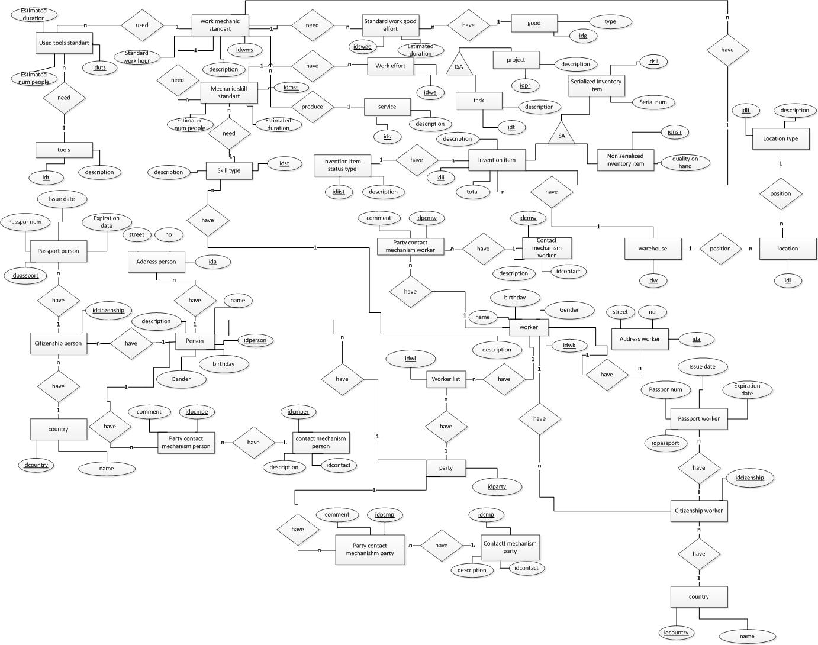Pada sistem informasi ini pada umumnya akan merekap data berupa pelanggan, item, data pekerja dan lama kerja. Sehingga sistem informasi yang telah kami buat lebih simple dan efisien. Dengan dibuat lebih simple, dapat memberikan keuntungan kepada *client* untuk lebihmemahami dalam mengoperasikan sistem informasi ini.

Gambar 1

# E:\IT Telkom\Semester 5\phobossisfoo\ERD_part1_manageservice_workeffort.PNG

Gambar 2

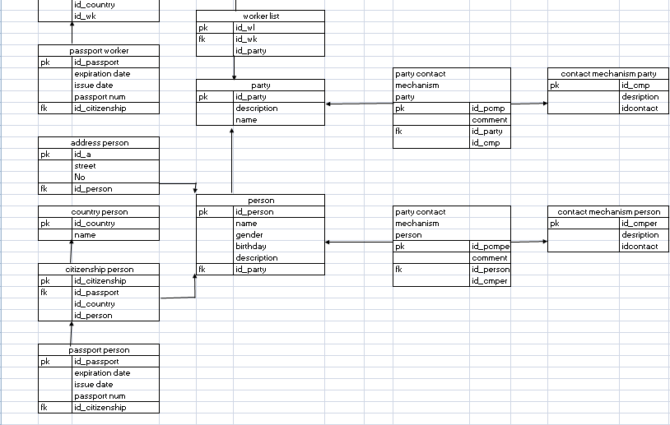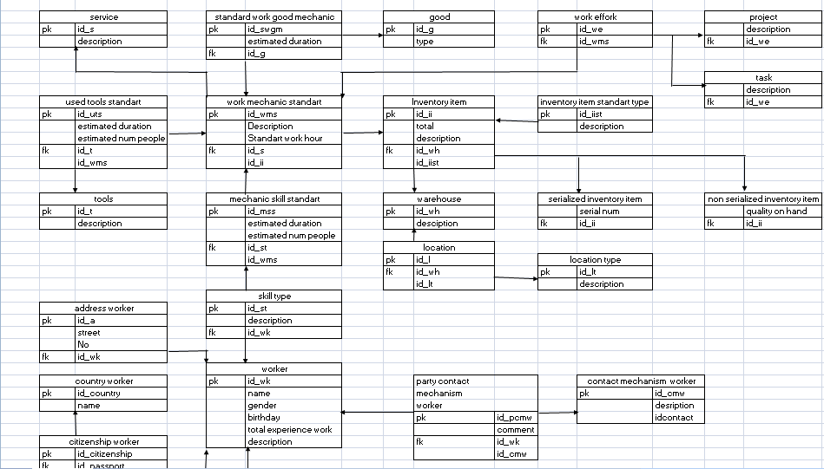

# Pengujian Program

Gambar 3

# Bab 4 Pengujian Program

Menu untuk inputan order atau service informasi. Pada menu ini akan menampilkan kepada user tentang nama pemilik, jenis motor, serta kerusakan apa yang akan ditangani. Disini user dibagi menjadi dua bagian, apabila user termasuk admin, klik tombol login admin, apabila tidak lakukan seperti biasa tanpa klik login admin.

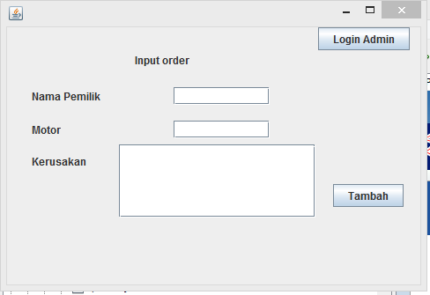

Gambar 4 Pengujian Program

Menu admin yang dapat melihat table pesanan/orderan dan pekerja yang sedak aktif. Pada saat user login sebagai admin, akan muncul jendela seperti dibawah. Disini juga ada list pekerja yang ada, serta admin bisa menambah pekerja saat mengerjakan pesanan.

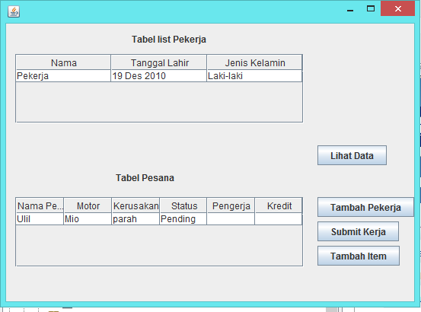

Gambar 5 Pengujian Program

Digunakan untuk menambahkan pekerja baru. Pada menu menambah pekerja baru, disini user seperti menulis biodata pada umumnya.

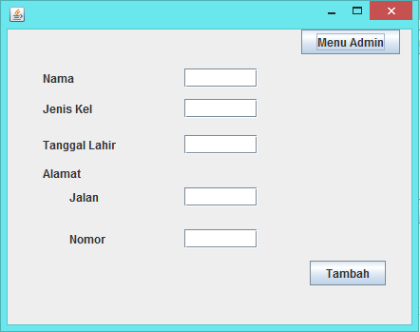

Gambar 6 Pengujian Program

Digunakan untuk submit laporan kerja oleh admin yang ditambahkan option pada lama kerja dan penilaian oleh admin. Di jendela ini, admin akan melakukan penilaian terhadap kinerja pekerja.

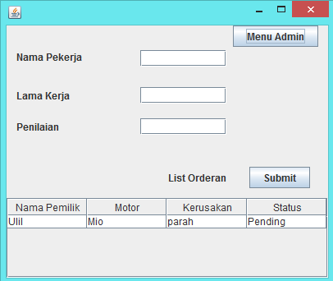

Gambar 7 Pengujian Program

Digunakan untuk menambah item/barang baru ke gudang ata persediaan. Untuk menambah list barang, user/admin menuliskan nama item yaitu mereknya dan jumlah item yang akan dimasukkan.

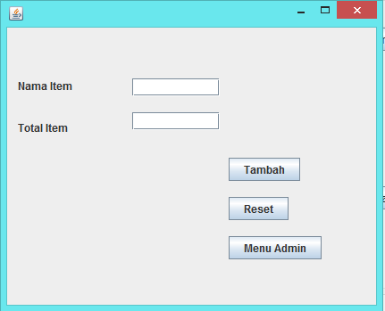

Gambar 8 Pengujian Program

# Daftar Pustaka

|  |  |
| --- | --- |
|  | Informatika. Perancangan sistem <http://informatika.web.id/konsep-dasar-perancangan-sistem.htm> (diakses pada 10 Desember 2014) |
|  |  |
|  |  |
|  |  |
|  |  |
|  |  |
|  |  |
|  |  |
|  |  |
|  |  |
|  |  |
|  |  |
|  |  |
|  |  |
|  |  |
|  |  |
|  |  |
|  |  |
|  |  |

# Lampiran

\_\_\_\_\_\_\_\_\_\_\_\_\_\_\_\_\_\_\_\_\_\_\_\_\_\_\_\_\_\_\_\_\_\_\_\_\_\_\_\_\_\_\_\_\_\_\_\_\_\_\_\_\_\_\_\_\_\_\_\_\_\_\_\_\_\_\_\_ ……